UNIVERSIDAD TECNOLÓGICA METROPOLITANA
DIVISIÓN DE TECNOLOGÍAS DE LA INFORMACIÓN Y COMUNICACIÓN (TIC)
Licenciatura en Ingeniería en Tecnologías de la Información e Innovación Digital
Área Desarrollo de Software Multiplataforma (DSM)

PRÁCTICA: ARREGLOS Y MATRICES EN C#
Instrumento de Evaluación F-SGC-033 | Revisión 00
Unidad I: Conceptos básicos de estructuras de datos orientadas a objetos
Asignatura: | Estructura de Datos
Cuatrimestre y Grupos: | 4° Cuatrimestre — Grupos 4A y 4D
Profesora de la Asignatura: | Ing. Mirian Magaly Canché Caamal, MGTI
Integrantes del Equipo (3 personas): | 1. __________________________________________________ Matrícula: ____________  2. __________________________________________________ Matrícula: ____________  3. __________________________________________________ Matrícula: ____________
Fecha de Aplicación / Entrega: | Septiembre – Octubre de 2026
Puntaje / Calificación: | 100% (50% Saber + 50% Saber Hacer + Ser) — Meta: 10 de calificación
Repositorio GitHub Oficial: | https://github.com/Surer46/arraysexercises.git

1. Introducción y Conceptos Básicos
En el mundo de la programación, una de las tareas más comunes es guardar y organizar muchos datos al mismo tiempo. Si quisiéramos guardar las calificaciones de 50 alumnos, sería muy pesado crear 50 variables diferentes (como alumno1, alumno2, etc.). Para solucionar este problema de forma elegante y rápida, existen los arreglos y las matrices.
¿Qué es un Arreglo (Vector)?
Imagina un arreglo como una cajonera o casillero largo en la pared. Todos los cajones tienen el mismo nombre (por ejemplo, 'calificaciones'), pero cada cajón tiene un número para identificarlo. A ese número le llamamos índice. En la gran mayoría de los lenguajes modernos como C#, los cajones se empiezan a contar desde el número 0. Así, el primer dato está en el cajón [0], el segundo en el [1], y así sucesivamente.
¿Qué es una Matriz (Arreglo de Dos Dimensiones)?
Una matriz es exactamente igual a una tabla de Excel o un tablero de ajedrez. En lugar de ser una sola fila de cajones, tiene filas (hacia abajo) y columnas (hacia la derecha). Para ubicar cualquier casilla dentro de la matriz, necesitamos dos números: el número de fila y el número de columna. Por ejemplo, matriz[0, 2] significa: 'mira la primera fila (0), en la tercera columna (2)'.
¿Por qué utilizamos ciclos 'for'?
Para revisar todos los números de una matriz sin cansarnos, usamos dos ciclos 'for' (llamados ciclos anidados). El primer ciclo va pasando por cada fila de arriba hacia abajo, y el segundo ciclo va leyendo cada columna de izquierda a derecha. De esta manera, la computadora revisa cientos de datos en milisegundos sin equivocarse.
Diseño Visual de las Aplicaciones (Estilo Cupertino y Blanco/Verde)
Para que las aplicaciones no parecieran ventanas aburridas o anticuadas, se aplicó un diseño moderno estilo Cupertino (inspirado en la limpieza y elegancia de Apple) con los siguientes principios visuales:
- Estilo Cupertino: Tarjetas con bordes redondeados y sombras suaves para que los datos resalten a la vista.
- Paleta Blanco / Verde: Fondo blanco puro y gris perla, acompañado de un verde esmeralda fresco (#10B981) para botones y resultados.
- Iconografía y Tipografía: Iconos nítidos vectoriales de Material Design y tipografía clara Segoe UI con amplios espacios entre botones.
- Mensajes Claros de Validación: Si el usuario escribe letras en lugar de números o deja casillas vacías, el programa no se traba ni se cierra: muestra un aviso amable indicando qué corregir.
2. Menú Principal de la Suite (MenuPrincipal_Suite.exe)
El documento de evaluación solicita contar con un menú de opciones ordenado que permita abrir cada ejercicio sin necesidad de salir y volver a ejecutar todo el proyecto. Para cumplir esta meta, creamos el programa MenuPrincipal_Suite.exe. Al abrirlo, muestra una pantalla tipo tablero (dashboard) con una tarjeta elegante para cada uno de los 9 ejercicios.
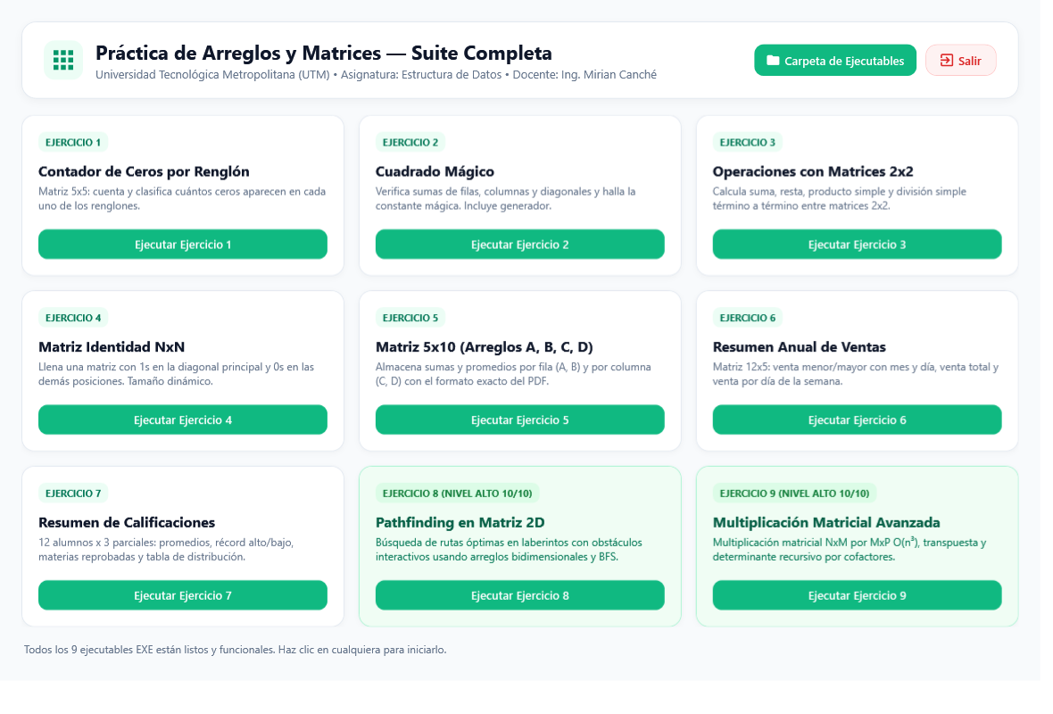
Figura: Menú Principal Cupertino con acceso a los 9 ejercicios y botón para abrir la carpeta de ejecutables.
💡 Características del Menú Suite:
• Cada botón ejecuta directamente el archivo .exe correspondiente al ejercicio.
• Puedes abrir varios ejercicios a la vez para comparar resultados sin que se cierre el menú principal.
• Incluye un botón para abrir directamente la carpeta 'Ejecutables_EXE' en el Explorador de Archivos de Windows.

3. Desarrollo Detallado de los Ejercicios (Valor: 80 Puntos)
A continuación se presenta el análisis completo de Entradas, Proceso y Salida (E-P-S), la explicación en palabras sencillas del método programado, la captura real del programa funcionando y las pruebas de validación de datos para cada ejercicio.
Ejercicio 1: Contador de Ceros por Renglón
Descripción del Problema: Elabore un programa en C# que calcule cuántos ceros aparecen en cada renglón de un arreglo de 5x5 números.
Análisis de Entradas, Proceso y Salida (E-P-S):
- Entradas: Una matriz cuadrada de 5 filas y 5 columnas de números enteros (la del PDF o valores que escriba el usuario).
- Proceso: Se lee renglón por renglón. Para cada renglón, se cuenta cuántas veces aparece el número 0. Este conteo se guarda en una lista o arreglo.
- Salida: La cantidad de ceros de cada renglón (ej. Renglón 1: 1 cero, Renglón 2: 3 ceros, etc.) y la suma total de ceros en toda la matriz.
Explicación del Método Separado (MatrizContadorCerosService):
Creamos una función especial llamada ContarCerosPorRenglon(matriz). Esta función crea un arreglo de 5 números para guardar los resultados. Luego, con un ciclo 'for' viaja fila por fila. En cada fila pone un contador en 0 y revisa las 5 columnas. Si encuentra una celda con valor 0, le suma 1 al contador. Al terminar la fila, guarda ese total y pasa a la siguiente fila. En la pantalla, las casillas que tienen un cero se pintan automáticamente de color verde menta para que se identifiquen al instante.
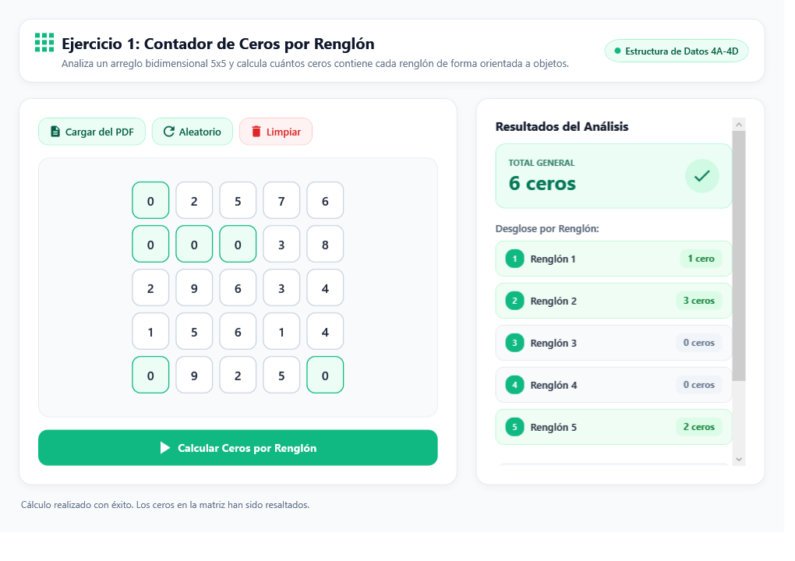
Figura: Ejercicio 1 funcionando con la matriz del PDF y ceros resaltados.
🛡️ Validación de Errores:
Si el usuario borra un número y deja la casilla vacía, el programa avisa: 'Hay datos faltantes en la fila X, columna Y'. Si escribe letras en vez de números, el sistema responde: 'Introducir sólo números enteros'.

Ejercicio 2: Cuadrado Mágico y Constante Mágica
Descripción del Problema: Un cuadrado mágico es una cuadrícula de números enteros donde la suma de cada fila, de cada columna y de las dos diagonales principales da exactamente el mismo resultado, llamado constante mágica. El programa debe leer la matriz y decir si es o no un cuadrado mágico.
Análisis de Entradas, Proceso y Salida (E-P-S):
- Entradas: El tamaño del cuadrado (por ejemplo 3x3, 4x4 o 5x5) y los números enteros colocados en cada casilla.
- Proceso: 1) Sumar los elementos de cada fila. 2) Sumar los elementos de cada columna. 3) Sumar la diagonal principal y la secundaria. 4) Comparar si todas las sumas son iguales.
- Salida: Un mensaje que dice claramente si es o no Cuadrado Mágico, mostrando el valor de la Constante Mágica y las sumas en los bordes.
Explicación del Método Separado (CuadroMagicoService):
La función AnalizarCuadroMagico(matriz) primero toma la suma de la primera fila como 'meta'. Luego recorre las demás filas y columnas sumando sus valores. Para la diagonal principal suma las casillas donde la fila y la columna son iguales [i, i]. Para la diagonal secundaria suma las casillas de la otra esquina [i, n - 1 - i]. Si todas las sumas dan el mismo número, devuelve '¡Es Cuadrado Mágico!' junto con la constante (en el ejemplo del PDF la constante es 15). Además, incluye un botón para generar automáticamente cuadrados mágicos perfectos usando el método siamés.
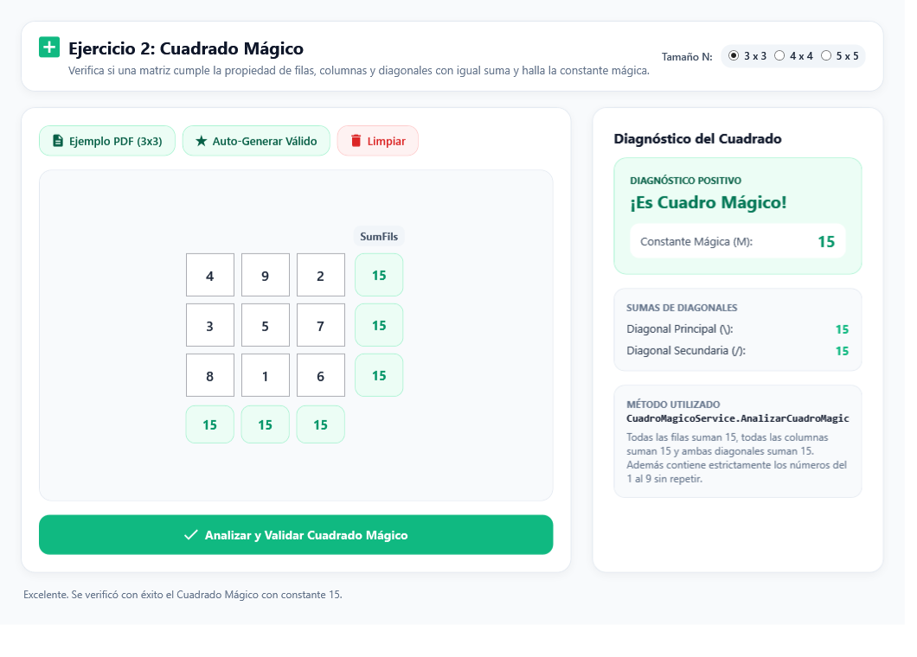
Figura: Ejercicio 2 verificando el cuadrado mágico 3x3 con constante mágica 15.
Ejercicio 3: Operaciones con Matrices 2x2
Descripción del Problema: Crear una aplicación que lea dos matrices de tamaño 2x2 y calcule: a) La suma, b) La resta de la primera menos la segunda, c) El producto simple elemento por elemento, d) La división simple elemento por elemento.
Análisis de Entradas, Proceso y Salida (E-P-S):
- Entradas: Dos matrices de 2 filas y 2 columnas con números (Matriz 1 y Matriz 2).
- Proceso: Para cada casilla [i, j], se realiza la operación matemática directa entre el número de la Matriz 1 y el de la Matriz 2.
- Salida: Cuatro cuadrículas con los resultados: Suma, Resta, Multiplicación y División (redondeada a 2 decimales).
Explicación de los Métodos Separados (Matrices2x2Service):
Separamos cada operación en su propio método: Sumar, Restar, ProductoSimple y DivisionSimple. Cada método usa dos ciclos for sencillos que van del 0 al 1. Por ejemplo, en la suma hace: Resultado[i, j] = MatrizA[i, j] + MatrizB[i, j]. En la división, antes de hacer el cálculo se revisa con un 'if' que el número de la Matriz 2 no sea cero. Si alguien pone un 0 como divisor, el programa lo detecta amablemente y avisa que no se puede dividir entre cero.
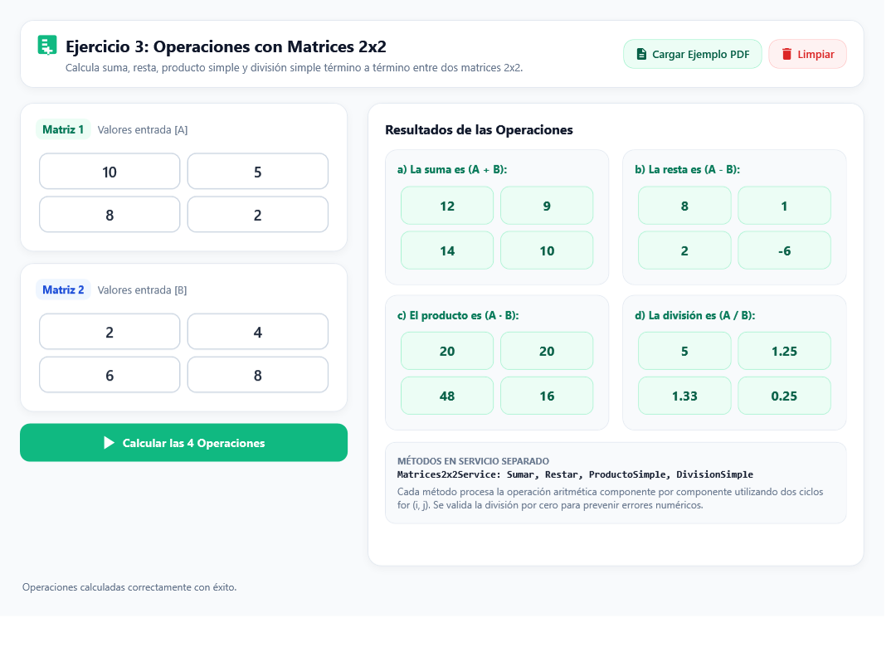
Figura: Ejercicio 3 mostrando los resultados de las 4 operaciones simultáneas con los datos del PDF.
Ejercicio 4: Generador de Matriz Identidad
Descripción del Problema: Desarrollar una aplicación para llenar una matriz cuadrada de números enteros de manera que: a) La diagonal principal contenga 1s (unos) y b) Las demás posiciones contengan 0s (ceros).
Análisis de Entradas, Proceso y Salida (E-P-S):
- Entradas: El tamaño deseado N para la matriz (por ejemplo 3, 5, 8 o 10).
- Proceso: Un ciclo doble donde si el número de fila es igual al número de columna (i == j), se pone un 1. En caso contrario, se pone un 0.
- Salida: Una matriz visualmente hermosa donde los 1s brillan en verde esmeralda en diagonal y los 0s quedan en tono suave.
Explicación del Método Separado (MatrizIdentidadService):
El método GenerarMatrizIdentidad(n) crea una matriz de tamaño n x n en la memoria. Recorre todas las casillas con dos ciclos for: 'si i == j entonces matriz[i,j] = 1, si no matriz[i,j] = 0'. En matemáticas y en programación gráfica, la matriz identidad es súper importante porque funciona como el 'número 1' de las matrices: cualquier matriz multiplicada por la identidad se queda exactamente igual.
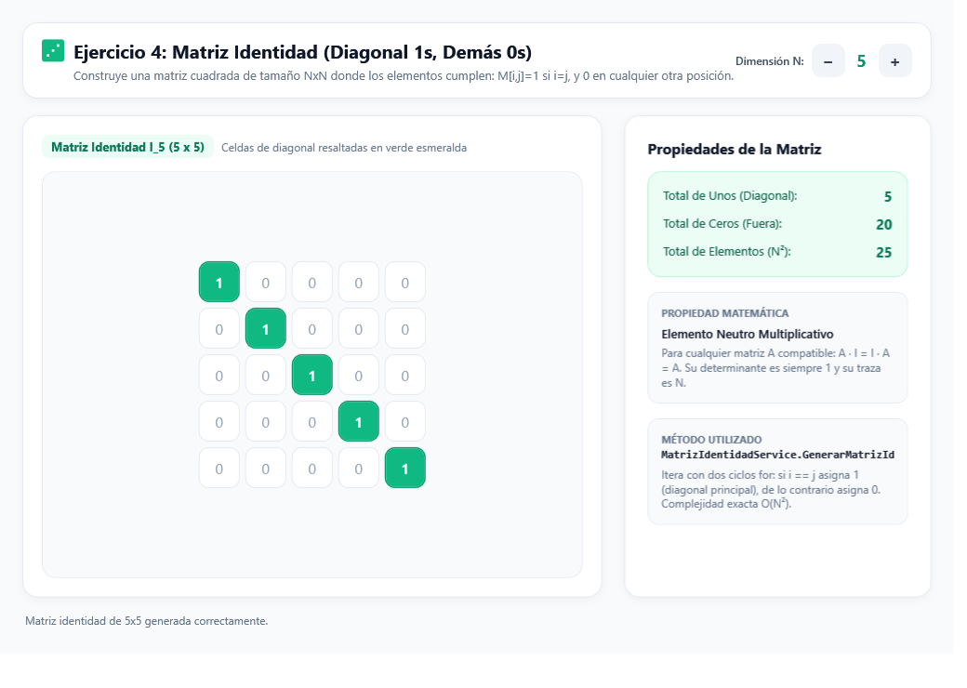
Figura: Ejercicio 4 generando una matriz identidad dinámica con diagonal resaltada.
Ejercicio 5: Matriz 5x10 con Sumas y Promedios (Arreglos A, B, C, D)
Descripción del Problema: Llenar una matriz de 5 filas y 10 columnas con números y calcular la suma y promedio de cada fila y de cada columna, guardándolos en 4 arreglos independientes: A (suma fila), B (promedio fila), C (suma columna) y D (promedio columna).
Análisis de Entradas, Proceso y Salida (E-P-S):
- Entradas: Una matriz de 50 casillas (5 renglones por 10 columnas) con números enteros.
- Proceso: 1) Sumar horizontalmente cada una de las 5 filas y dividir entre 10 para su promedio. 2) Sumar verticalmente cada una de las 10 columnas y dividir entre 5 para su promedio.
- Salida: La tabla central 5x10 con los arreglos A y B a la derecha, y los arreglos C y D en la parte inferior, igual a la imagen del PDF.
Explicación del Método Separado (EstadisticasMatrizService):
La función CalcularEstadisticas(matriz) crea 4 arreglos independientes. Primero hace un recorrido por filas para llenar el Arreglo A (suma de los 10 valores de la fila) y el Arreglo B (suma dividida entre 10). Luego hace un recorrido por columnas para llenar el Arreglo C (suma de los 5 valores de la columna) y el Arreglo D (suma dividida entre 5). El diseño respeta fielmente el formato solicitado en la rúbrica del instrumento.
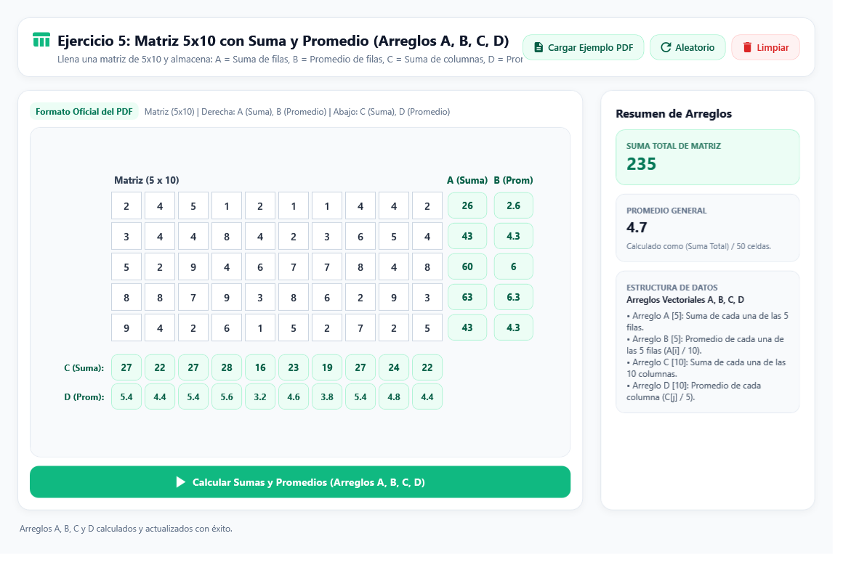
Figura: Ejercicio 5 con el formato oficial de la matriz 5x10 y vectores laterales e inferiores.
Ejercicio 6: Resumen Anual de Ventas (12 Meses x 5 Días)
Descripción del Problema: Dada una tabla de ventas donde las 12 filas son los meses del año (Enero a Diciembre) y las 5 columnas son días de la semana (Lunes a Viernes), calcular: menor venta con su mes y día, mayor venta con su mes y día, venta total y venta acumulada por día.
Análisis de Entradas, Proceso y Salida (E-P-S):
- Entradas: La matriz de ventas de 12 renglones por 5 columnas con los datos de la práctica.
- Proceso: Se recorre toda la tabla comparando cada número para encontrar el más pequeño y el más grande guardando su mes y día. Se acumula la suma general y se suma cada columna para saber cuánto se vendió cada día de la semana.
- Salida: Menor venta ($3.00 en Noviembre, Martes), Mayor venta ($82.00 en Noviembre, Viernes), Venta total ($2,056.00) y venta por día.
Explicación del Método Separado (ResumenVentasService):
El método AnalizarVentas(matriz) empieza asumiendo que la venta de Enero-Lunes es la menor y la mayor. Luego va revisando celda por celda: si encuentra un valor más chico, actualiza el valor mínimo y anota el nombre del mes y del día. Si encuentra uno más grande, hace lo mismo para el máximo. Al mismo tiempo va sumando el total general y sumando en una bolsa para cada día de la semana. En la tabla visual, la venta más baja se pinta de amarillo suave y la más alta de verde esmeralda brillante.
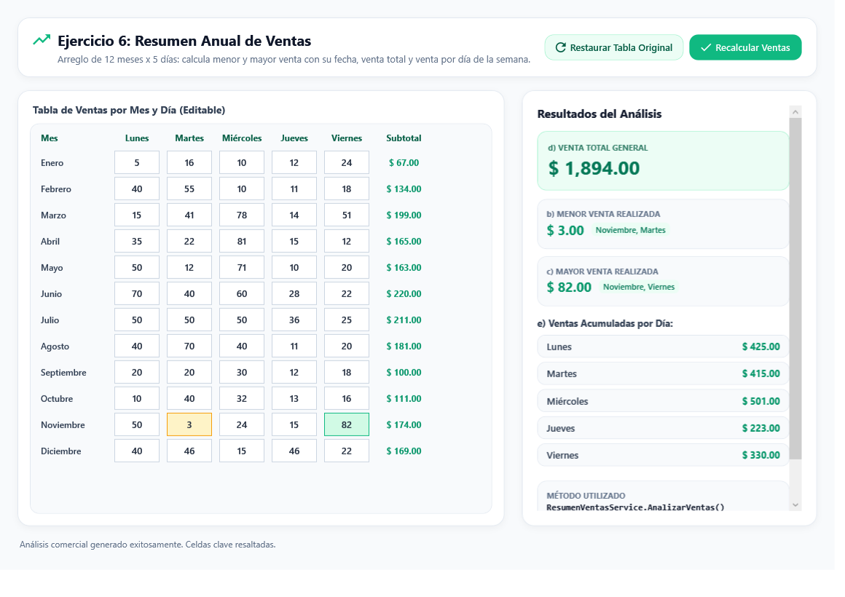
Figura: Ejercicio 6 con el reporte comercial completo y celdas récord resaltadas.
Ejercicio 7: Resumen y Análisis de Calificaciones Escolares
Descripción del Problema: Dada una tabla de calificaciones de 12 alumnos (filas) y 3 parciales (columnas), calcular: el promedio de cada alumno, el promedio más alto, el más bajo, cuántos parciales fueron reprobados (< 7.0) y la tabla de distribución de calificaciones finales en 6 rangos de notas.
Análisis de Entradas, Proceso y Salida (E-P-S):
- Entradas: Arreglo de 12 filas y 3 columnas con notas decimales de 0 a 10.
- Proceso: Promediar los 3 parciales de cada estudiante, encontrar el mayor y menor promedio, contar cuántas notas individuales son menores a 7.0, y clasificar los promedios en 6 intervalos de notas.
- Salida: Promedios individuales con distintivo (Aprobado/Reprobado), promedio más alto (9.40), más bajo (5.00), total reprobados (13) y la tabla de frecuencias.
Explicación del Método Separado (ResumenCalificacionesService):
El método AnalizarCalificaciones(matriz) calcula primero el promedio sumando los 3 parciales y dividiendo entre 3. Durante el recorrido, si una nota de parcial es menor a 7.0, incrementa un contador de reprobados. Después clasifica cada promedio final en 6 grupos: [0 a 4.9], [5.0 a 5.9], [6.0 a 6.9], [7.0 a 7.9], [8.0 a 8.9] y [9.0 a 10.0]. Esto genera una gráfica y lista idéntica a la solicitada en el documento oficial.
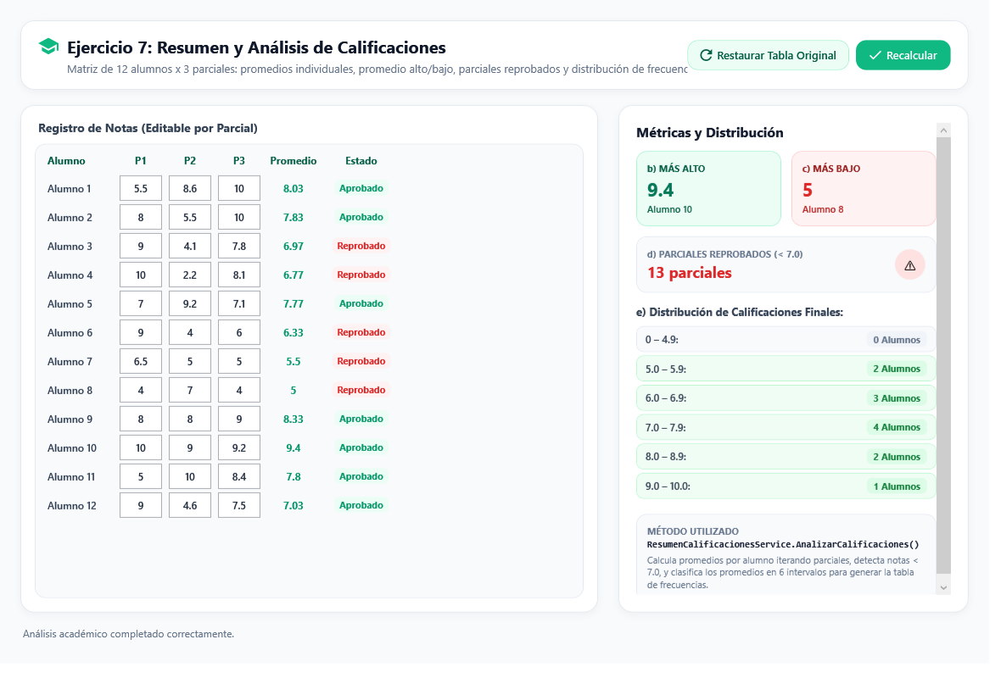
Figura: Ejercicio 7 con análisis académico, estado de aprobación y distribución de frecuencias.
Ejercicio 8 (Nivel de Dificultad Alto): Búsqueda de Camino Óptimo en Matriz 2D
Descripción del Problema y Justificación: La rúbrica indica que para alcanzar el 10 de calificación se deben agregar 2 ejercicios de dificultad alta con arreglos. En este ejercicio se implementa la búsqueda del camino más corto en una cuadrícula (laberinto con obstáculos) desde un punto de inicio [A] hasta un punto de destino [B] utilizando arreglos bidimensionales y el algoritmo BFS (búsqueda en anchura).
Análisis de Entradas, Proceso y Salida (E-P-S):
- Entradas: Una matriz interactiva de 8x8 donde el usuario puede dar clic en cualquier casilla para colocar o quitar muros/obstáculos.
- Proceso: Se usa una matriz de visitados (bool[,]) y una matriz de padres ((int,int)[,]) para explorar casilla por casilla en las 4 direcciones (arriba, abajo, izquierda, derecha) sin pasar por muros hasta llegar a la meta.
- Salida: El camino óptimo trazado con celdas verde esmeralda numeradas paso a paso, la cantidad de nodos explorados y la lista de coordenadas.
Explicación del Método Separado (LaberintoService):
El método EncontrarRutaOptima(mapa, inicio, destino) funciona como un GPS en miniatura. Pone la casilla de inicio en una fila de espera (cola) y la marca en una matriz booleana para no visitarla dos veces. Luego saca la casilla y mira sus 4 vecinas. Si una vecina está libre y dentro de la matriz, anota de dónde vino y la mete a la fila. Cuando llega a la meta, viaja hacia atrás siguiendo las anotaciones de padres y reconstruye el camino más corto posible.

Figura: Ejercicio 8 encontrando la ruta más corta paso a paso sorteando muros interactivos.
Ejercicio 9 (Nivel de Dificultad Alto): Multiplicación Matricial Avanzada
Descripción del Problema y Justificación: Segundo ejercicio de dificultad alta. Implementa la multiplicación completa de dos matrices de dimensiones arbitrarias (Matriz A de NxM por Matriz B de MxP), el cálculo de la matriz transpuesta y el cálculo del determinante por cofactores recursivos.
Análisis de Entradas, Proceso y Salida (E-P-S):
- Entradas: Dimensiones N, M y P, y los valores de las matrices A y B (con botones de dimensiones preestablecidas).
- Proceso: 1) Se valida que las columnas de A coincidan con las filas de B. 2) Se ejecuta el triple ciclo for para calcular la sumatoria de productos. 3) Se invierten filas por columnas para la transpuesta. 4) Se calcula el determinante mediante submatrices.
- Salida: La matriz producto C resultante, la matriz transpuesta, el determinante y el desglose de fórmulas paso a paso celda por celda.
Explicación del Método Separado (AlgebraMatricialService):
El método MultiplicarMatrices utiliza tres ciclos for: el primero recorre las filas de A, el segundo las columnas de B, y el tercer ciclo va multiplicando parejas de números y sumándolos: C[i, j] += A[i, k] * B[k, j]. En pantalla se genera una explicación paso a paso que le muestra al alumno exactamente de dónde salió cada número. Además, la función Transponer intercambia las coordenadas para convertir filas en columnas de manera instantánea.

Figura: Ejercicio 9 realizando la multiplicación matricial completa con fórmulas detalladas y determinante.
4. Pruebas de Validación y Manejo de Excepciones
Para garantizar que los programas sean estables y confiables (criterio de 30 puntos en la rúbrica), se implementaron validaciones que protegen al usuario ante cualquier error de captura:
Situación Probada | Entrada del Usuario | Comportamiento del Sistema y Mensaje
Casilla Vacía | El usuario borra un número y deja el campo en blanco. | Muestra advertencia: 'Hay datos faltantes en la fila X, columna Y. Por favor completa la celda.'
Texto no Numérico | El usuario escribe 'abc' o caracteres especiales. | Muestra advertencia: 'El valor no es válido. Introducir sólo números.'
División por Cero | En la Matriz 2 del Ejercicio 3 se coloca un valor 0. | Evita que el programa se cierre y avisa: 'División por cero en posición [i,j]: B es 0.'
Nota fuera de Rango | En el Ejercicio 7 se introduce una calificación de 15 o -2. | Valida que las notas estén entre 0 y 10: 'La calificación debe estar en el rango de 0 a 10.'
Matriz no Compatible | En multiplicación matricial si las dimensiones no coinciden. | Avisa que las columnas de A deben ser iguales a las filas de B para poder multiplicarse.

5. Conclusiones y Aprendizajes
El desarrollo de esta práctica permitió consolidar los conceptos fundamentales de estructuras de datos en C#:
- Importancia de los Arreglos: Comprendimos que los arreglos y matrices son la base sobre la cual se construyen estructuras más avanzadas como listas, pilas, colas y grafos.
- Buenas Prácticas de Programación (POO): Separar la lógica en clases dentro de 'Servicios/' permite que el código sea limpio, fácil de leer y muy sencillo de probar y mantener.
- Experiencia de Usuario (UI/UX): Un buen programa no solo debe calcular números correctamente, sino también tener una interfaz amigable, intuitiva y visualmente atractiva para el usuario final.
- Entorno de Trabajo: Todos los archivos del proyecto, incluyendo el código fuente, la solución y los ejecutables independientes, están disponibles de forma pública y respaldados en GitHub.

